Modul AII/1/2: Bewegung von innen gesehen /Lernen sportlicher Bewegungen

1 Bewegungskoordination / kybernetisches Regelkreismodell
Jeder sportliche Bewegungsablauf ist in sich gegliedert, wobei die einzelnen Teilbewegungen aufeinander bezogen bzw. voneinander abhängig sind. Daraus resultiert die Bewegung als eine geschlossene Einheit. Diese Einheit im Bewegungsablauf bezeichnen wir als Bewegungskoordination. Besonders aussagefähig erscheint die motorisch-kybernetische Definition. Danach ist Koordination die Regelung und Steuerung von Bewegungsabläufen mit einem bestimmten Bewegungsziel aufgrund eines dafür programmierten Bewegungsentwurfs, der auf Informationen beruht und während des Bewegungsvollzugs laufend korrigiert wird.
1.1 Verbindung von Bewegungshandlung und Bewegungskoordination
In der sportwissenschaftlichen Fachliteratur werden Bewegungskoordination und Bewegungshandlung oft nahezu synonym beschrieben. Obwohl zwischen beiden Begriffen eine enge Beziehung besteht, sind sie dennoch zu differenzieren.
Die Bewegungshandlung beschreibt den Ablauf einer Bewegung von der Planung- bis zur Ergebnisermittlung, während sich die Bewegungskoordination, die auf Steuerungs- und Regelungsprozesse des ZNS zurückzuführen ist, im Wesentlichen auf die Durchführung und Steuerung im Realisationsabschnitt bezieht.
1.1.1 Modell eines kybernetischen Regelkreises
Diese Steuerungs- und Regelungsprozesse werden durch das Modell eines kybernetischen Regelkreises dargestellt. Danach ist jeder Regelkreis ein Kausalkreis (Ursache-Wirkung Beziehung) mit negativer Rückkoppelung (engl.. feed-back). In ihm wirkt eine Größe über einen geschlossenen Informationsfluss so auf sich selbst zurück, dass ihr Wert konstant gehalten wird, was man als Regelung oder Selbststeuerung bezeichnet. Vereinfachte Darstellung am Beispiel Muskelkontraktion - Muskeldehnung (Abb. 36, 38).
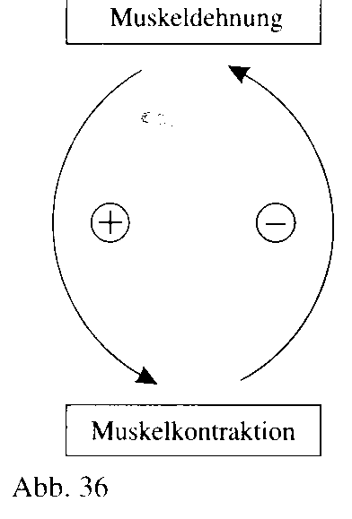
Man nennt hierbei die Größe, deren Wert konstant gehalten werden soll, Regelgröße. Ihr augenblicklicher Wert heißt Ist-Wert; der Wert, auf dem die Regelgrüße gehalten werden soll, ist der Soll-Wert. Größen, die von außen auf die Regelgröße Einfluss nehmen können, bezeichnen wir als Störgrößen. Danach ergibt sich folgendes kybernetisches Regelkreisschema (Abb. 37):
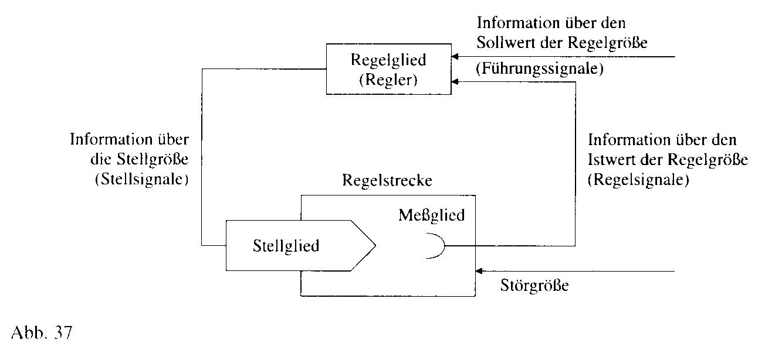
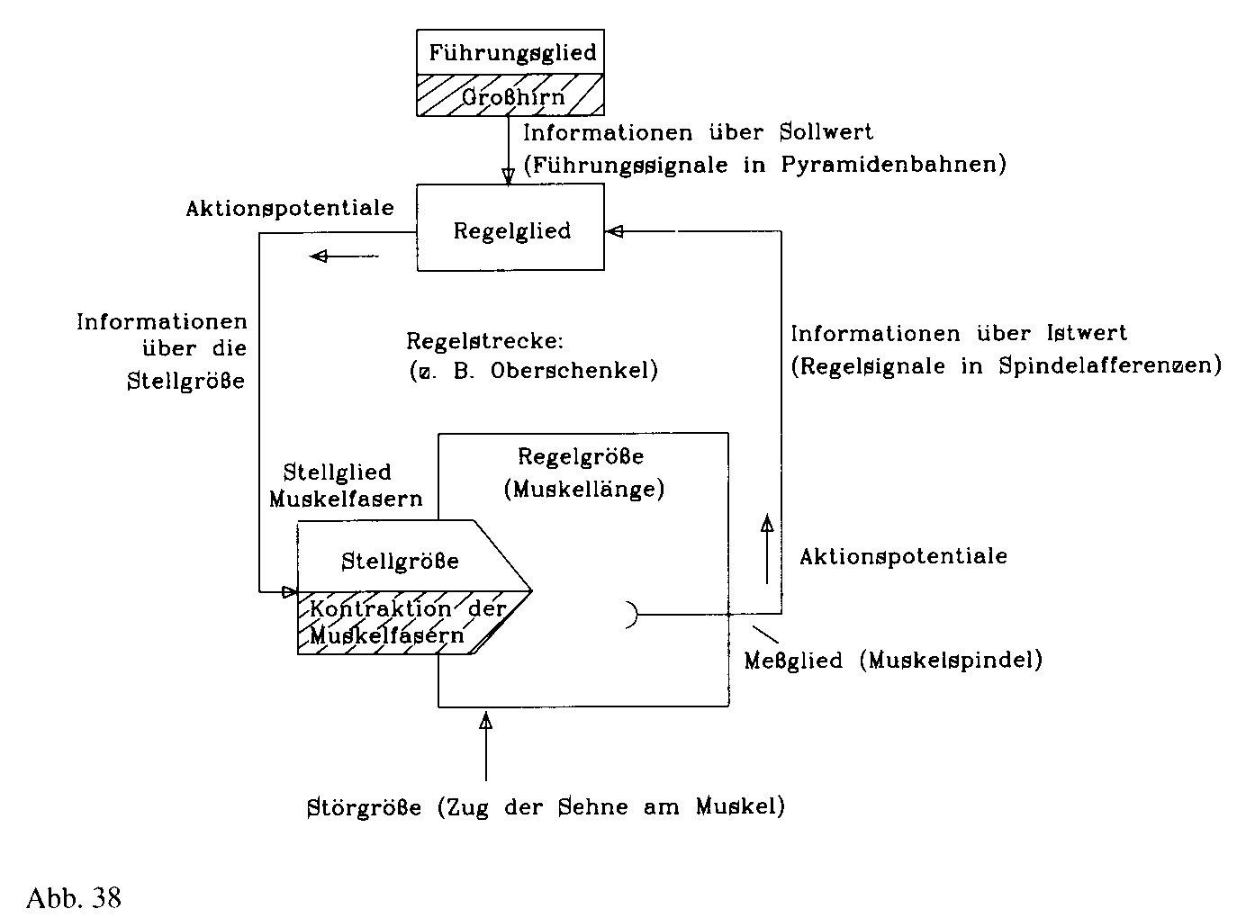
Im Zusammenhang mit verschiedenen sportwissenschaftlichen Untersuchungen (u. a. Ungerer, 1977, Meinel/Schnabel, 1987) wurde das Regelkreismodell auch auf den Bewegungsablauf einer sportlichen Handlung angewendet. Man kann dieses Denkmodell einerseits für die Vorgänge bei der Bewegungskoordination heranziehen, aber auch für das Neuerlernen einer Bewegung und für die Beschreibung von Bewegungsabläufen im Sinne einer Eigen- oder Fremdanalyse.

Steuerungsvorgänge bei der Bewegungskoordination
Um den Ablauf einer gut koordinierten Bewegung beurteilen zu können, soll zunächst einmal beschrieben werden, was im Sportler - in unserem Fall bei einem Läufer - während seines Bewegungsablaufes vor sich geht, wie er selbst seine Bewegung beurteilt und steuert. Während seines Bewegungsablaufes befindet sich der Sportler stets in Kontakt mit der Umwelt (Abb. 39):
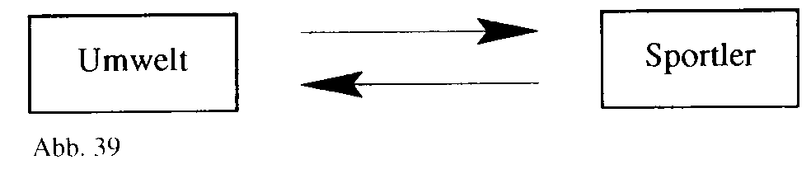
So wirkt der Läufer einerseits mit dem Abstoßbein beim hinteren Stütz auf die Laufbahn oder den Boden der Waldlaufstrecke ein, andererseits beeinflussen auch die Verhältnisse des Bodens den Läufer, beispielsweise beim Stolpern auf unebenem Waldboden oder beim Rutschen auf nasser Laufbahn, so dass die Schrittgestaltung des Läufers sowohl von den Verhältnissen der Umwelt als auch von ihm selbst abhängig ist.
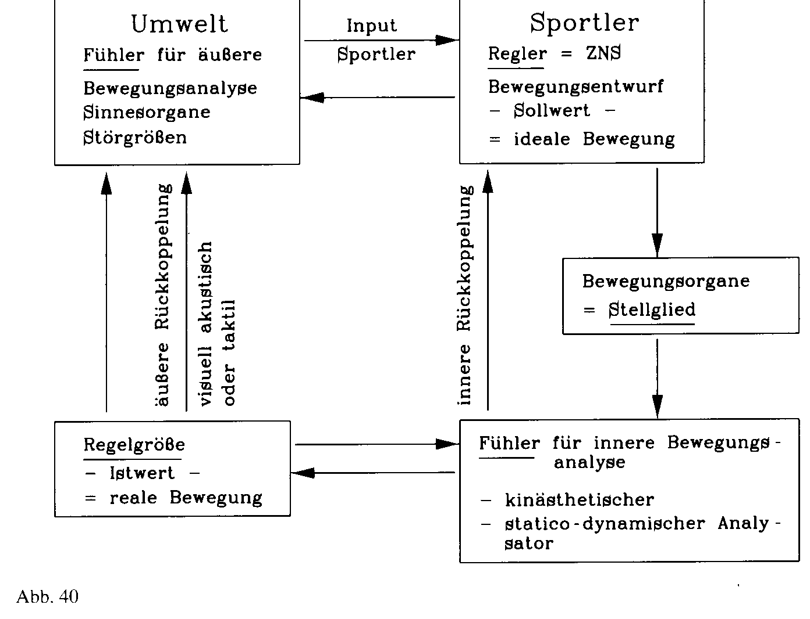
Damit es aber überhaupt erst zu einer Laufbewegung kommt, muss er sich an seiner Umwelt orientieren und entwickelt daraufhin einen Plan: Mit seinen Sinnesorganen (Augen = visueller Sinn) tariert er aus, wie und wohin er laufen will. In seinem Gehirn (ZNS/Motorikfeld) entsteht ein Bewegungsentwurf über den Bewegungsablauf. Dabei spielen eventuell gespeicherte Bewegungserfahrungen ebenfalls eine Rolle (Abb. 40).
Über die motorischen Nervenbahnen des ZNS (efferente Nervenfasern) gelangt in Form von Aktionspotenzialen der Soll-Wert, der sich an der "idealen Bewegung" (z. B. der Bewegungsablauf eines Meisterläufers) orientiert, zu den Bewegungsorganen (Beine, Arme). Über die motorischen Endplatten erhalten die Muskelfasern nach dem "Alles-oder-Nichts-Gesetz" den Impuls zur Muskelkontraktion und damit zur Bewegungsausführung. Die Bewegungsorgane des Läufers sind somit das "Stellglied" der Bewegung.
Während nun der Laufvorgang vonstatten geht, kontrollieren die "Fühler" für die innere Bewegungsanalyse (Eigenanalyse der Bewegung durch "innere Rückkoppelung") den tatsächlichen Bewegungsablauf. Als Fühler sind hier der kinästhetische und der statico-dynamische Analysator tätig. Sie registrieren für den realen Bewegungsablauf den Ist-Wert (Regelgröße) und übermitteln dieses Ergebnis über sensible Nervenbahnen (afferente Nervenfasern) des ZNS den motorischen Zentren des Gehirns. Hierdurch kann es zu willkürlichen oder unwillkürlichen Bewegungskorrekturen kommen. Unwillkürliche Korrekturen erfolgen automatisch über unbedingte oder bedingte Reflexe, nur bei bewussten Bewegungskorrekturen kommen die Impulse über Zentren des Kleinhirns.
Gleichzeitig erfolgt aber auch eine "äußere Rückkoppelung". Der Ist-Wert des Bewegungsablaufes kann dann über die visuellen, taktilen oder akustischen Analysatoren registriert werden.
Visuelle (optische) Informationen erhält der Läufer über die Augen. Sie geben ihm Auskunft über die Umgebung im Zusammenhang mit dem zentralen oder peripheren Sehen.
Taktile Informationen erhält der Läufer über Rezeptoren (Tastsinneskörperchen), die in der Haut gelagert sind.
Akustische Informationen haben für die Eigenanalyse der Laufbewegung nur untergeordnete Bedeutung. Sie können u. U. im Zusammenhang mit dem Laufrhythmus auftreten.
Da die Umwelt die Laufbewegung beeinflusst, werden "Störgrößen", z. B. unebener Boden, dem Läufer unmittelbar gemeldet und von ihm beantwortet.
Nachdem ein Bewegungsablauf einerseits über motorische Bahnen die Bewegung ermöglicht, andererseits gesteuert wird, spricht man von einem senso-motorischen Regelkreismechanismus.
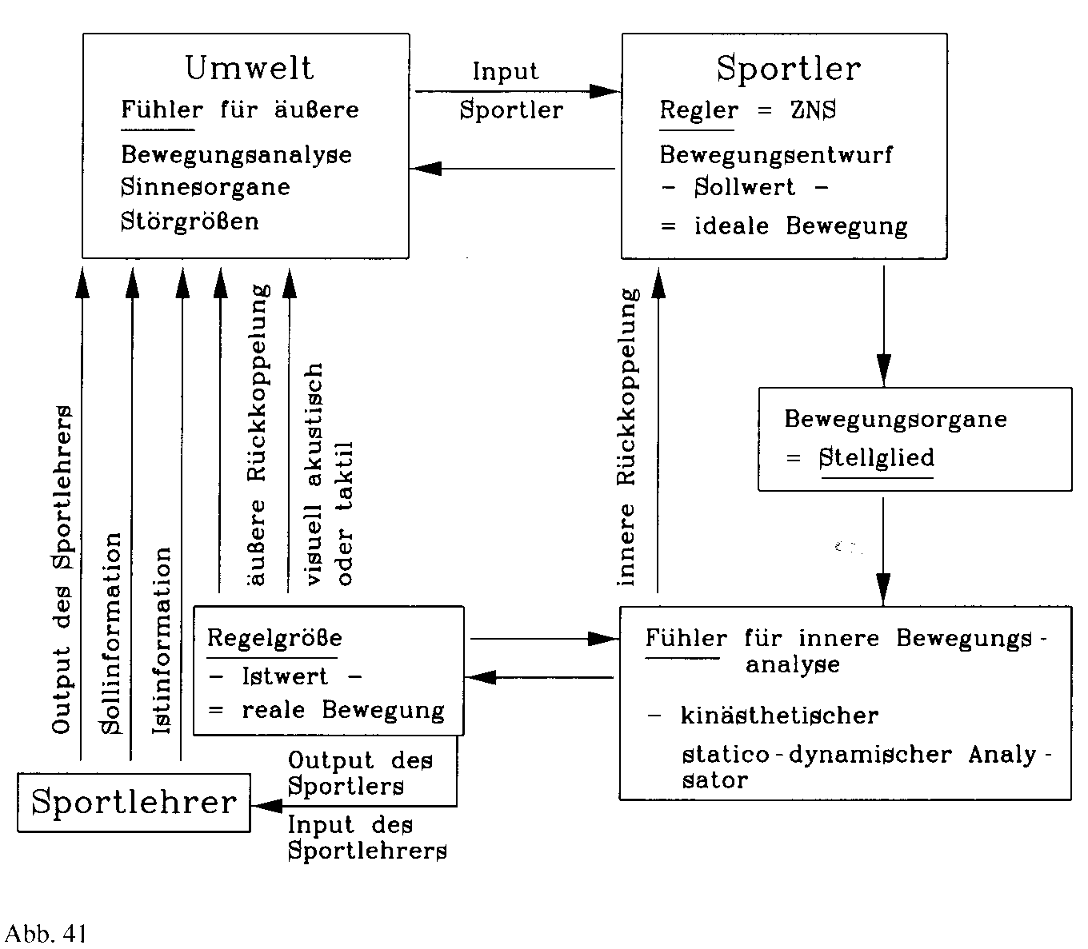
Die Funktion des Regelkreises wird durch die Einbeziehung des Sportlehrers (Trainers, Übungsleiters, Betreuers, Mitspielers u. a.) erweitert. Er kann je nach Aufgabenstellung in den Bewegungsablauf korrigierend eingreifen oder den Lernprozess beim Neuerwerb einer Bewegung (Technik) steuern. Gehen wir von der Bewegungskorrektur aus, so beobachtet der Sportlehrer (observativer Prozess, visueller Analysator) die morphologische Struktur des Bewegungsablaufs (Output des Sportlers - Input des Sportlehrers). Der Sportlehrer analysiert hierbei die Bewegungsstruktur und gibt dem Sportler anschließend Ist- bzw. Sollinformationen zum weiteren Bewegungsverhalten (Fremdanalyse der Bewegung).
Der Output des Sportlehrers (akustisch z. B., um das Lauftempo zu steuern, visuell, einen besseren Bewegungsablauf zu demonstrieren, taktil, den Armwinkel für das Laufen genau einzustellen) wird vom Läufer mit seinen Sinnesorganen (Analysatoren) aufgenommen (Input des Sportlers). Über das ZNS erfolgt die weitere Verarbeitung. Nach Auswertung der Informationen entsteht zur Bewegungskorrektur ein neuer Bewegungsentwurf (vgl. Abb. 41). Zur Objektivierung der Informationen können Fotos, Film- oder Videoaufnahmen herangezogen werden.

Zusammenfassung
Der Bewegungsablauf eines Sportlers kann über die Eigenanalyse der Bewegung (innere und äußere Rückkoppelung) oder die Fremdanalyse (äußere Rückkoppelung; Sportlehrer) beurteilt und korrigiert werden. Durch Objektivierungsmaßnahmen kann es zu einer genaueren Bewegungsvorstellung kommen.
1.1.2 Soll-Ist-Wert-Vergleich
Für das Bewegungslernen und für die fortwährende Korrektur bei einem Bewegungsablauf muss zwischen dem Bewegungsentwurf (Soll-Wert) und der wirklich durchgeführten Bewegung (Ist-Wert) ein ständiger Vergleich stattfinden.
Soll-Werte sind durch das "sportliche Vorbild", beispielsweise eines Spitzenathleten, vorgegeben, was zu einer zu hohen Soll-Wert-Bestimmung bei Nachwuchstalenten führen kann, weshalb es wichtig ist, für Nachwuchssportler altersgemäße Soll-Werte anzusetzen. Nur durch wiederholten Vergleich zwischen Ist und Soll-Wert kann ein hoher Grad der Bewegungskoordination erreicht werden.
Steuerungs- und Regulationsmechanismen anhand eines kybernetischen Regelkreismodells /Beispiel: Handstand

Im vorliegenden Beispiel ist der Handstand die Regelgröße, welche konstant gehalten werden soll. Der Sollwert (Bewegungsentwurf), das kurzfristig sichere "Im-Handstand-Stehen", wird vorn Führungsglied (Großhirnrinde) durch Signale an den Regler (motorischer Cortex) vorgegeben. Der Istwert (Bewegungsablauf) wird durch die Messglieder (Analysatoren) registriert und über afferente Nervenbahnen zum Regler gemeldet. Ursächlich für die Abweichung des Istwerts (erreichtes Bewegungsziel) sind Fehler im Bewegungsablauf und so genannte Störgrößen (z. B. weiche Matte), welche verändernd auf die Regelgröße einwirken. Durch den Regler erfolgt der Sollwert-Istwert-Vergleich. Entsprechend der Differenz gehen über efferente Nervenbahnen Steuerimpulse, die Stellgröße, an die Stellglieder (am Handstand beteiligte Muskelschlinge). Die durch die Muskeln eingeleiteten Bewegungskorrekturen können unwillkürlich über unbewusste, bedingte oder unbedingte Reflexe (spinale oder supraspinale Zentren) oder über bewusste Korrekturbewegungen (höhere Gehirnzentren) erfolgen. Durch permanente innere (kinästhetischer/statico-dynamischer Analysator) und äußere (taktiler/akustischer/optischer Analysator) Rückkoppelung (Feedback), durch laufenden Sollwert-Istwert-Vergleich und fortwährend wiederholte Bewegungskorrekturen kann es zu einer Annäherung beziehungsweise Angleichung der durchgeführten Bewegung an das gewünschte Ziel kommen.

